兩稅合一制度之檢討
一、稅收大幅流失，減徵金額累計已近兆元
行政院於兩稅合一實施初期，對稅收影響評估過於樂觀
民國87年兩稅合一制度實施後，本院多位委員曾對該制度造成貧富差距拉大及勞動就業市場產生負面排擠效應提出質詢，要求行政院於實施半年後提出檢討報告。
行政院於87年7月間提出檢討報告，其中有關稅收減少乙節略謂：減稅額度以86年度為例估算為315億元，占GDP比率0.355％，而兩稅合一實施第1年即可產生促進名目經濟成長0.25％至0.35％之效果，長期而言則可促進名目經濟成長1.5％至2％之效果；且透過租稅乘數作用，將有助於國民所得增加，而國民所得增加後，稅收不會大幅減少，尚不會產生政府為因應財政困境而以舉債或增稅方式支應情形。
行政院於兩稅合一實施初期，對稅收減少可透過總體經濟產值提升予以彌補之評估過於樂觀，未充分考量對國家財政之負面衝擊，致我國租稅負擔率於該制度實施後明顯呈下降趨勢；復以近年政府大多採用擴張性財政政策，支出規模逐年擴增，導致各級政府公共債務高達6兆4,754億元，財政狀況惡化嚴重。
兩稅合一實施以來，賦稅收入成長率僅為GDP成長率一半，且綜所稅占所得稅比率亦呈下滑趨勢
兩稅合一實施目的在促進投資以提升GDP成長，政府亦期望藉由GDP成長帶動稅收成長，以創造政府與民眾雙贏；然以實施兩稅合一之年度（87年）為基期觀察，賦稅收入遲至94年始呈現正成長，且迄102年GDP較基期成長62.93％，而賦稅收入僅較基期成長31.29％（詳附圖3-1），賦稅收入成長速率僅為GDP成長速率一半，顯示稅收損失實難以透過總體經濟之成長予以彌補。
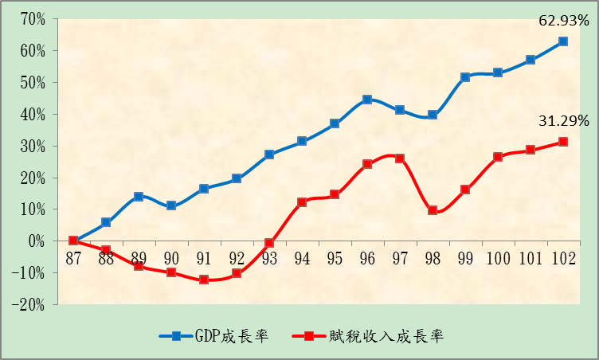
附圖3-1：兩稅合一實施以來GDP及賦稅收入成長率趨勢圖
※註：1.資料來源，103年度中央政府總預算案及行政院主計總處、財政部統計資料庫。
2.為期比較基礎一致，88年下半年及89年度資料業經調整，而90年度以後則為曆年制。
2.102年度所得稅占賦稅收入之比率為40.52％，係我國最主要之稅收來源；然由稅收結構觀察，兩稅合一實施前綜所稅占所得稅之比率約59％，兩稅合一實施後綜所稅比重快速下降，97年度大幅降為46.68％，近年比重雖回升至50％以上，惟仍呈現下滑趨勢（詳附圖3-2）。顯示兩稅合一對綜所稅稅基之侵蝕存有重大影響，若無法達成促進投資之預期目的，勢將造成大規模之稅收損失。

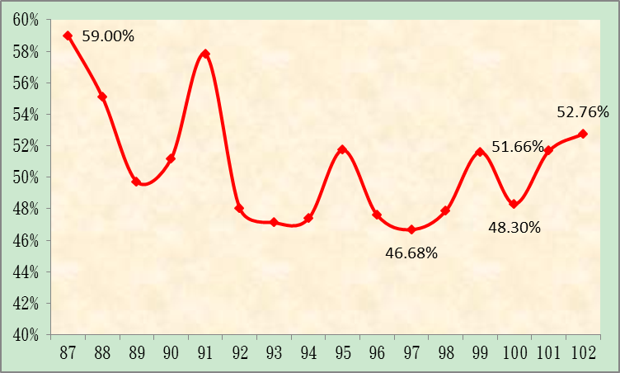
附圖3-2：兩稅合一實施以來綜所稅占所得稅比率變化
※註：1.資料來源，財政部統計資料庫。
2.為期比較基礎一致，88年下半年及89年度資料業經調整，而90年度以後則為曆年制。
稅收減徵金額累計已近兆元
兩稅合一實施後稅收減少情形，可由股利所得之可扣抵稅額予以觀察；據賦稅署提供兩稅合一實施以來各年度可扣抵稅額顯示，其金額從88年度之387億元大幅增加為100年度之1,003億元（詳附表3-1），亦即迄100年度止稅收減徵累計金額為9,541億元，平均每年稅收減少734億元，而99年度及100年度每年稅收更減少千億元以上，減徵規模相當可觀。
2.再對可扣抵稅額與綜所稅實徵額及GDP之關聯分析比較，可扣抵稅額占當年度綜所稅實徵額及GDP之比率均呈現遞增之勢，其中可扣抵稅額占綜所稅實徵額由88年度之16.25％上升至100年度之29.24％，顯示近年綜所稅流失幅度較實施初期增加近八成；另可扣抵稅額占GDP之比率亦由88年度之0.41％上升至100年度之0.73％，與行政院87年所提檢討報告預估數0.355％相較，增加幅度逾1倍，而上述減稅效益若集中於高所得者，更有違租稅公平。

附表3-1：兩稅合一實施後歷年可扣抵稅額概況表
單位：新台幣億元；％
年度 | 可扣抵稅額 | 對綜所稅之影響 |  | 對GDP之影響
年度 | 可扣抵稅額 | 綜所稅實徵額 | 占綜所稅比率 | GDP | 占GDP比率
88 | 387 | 2,381 | 16.25 | 94,541 | 0.41
89 | 528 | 3,035 | 17.40 | 150,980 | 0.35
90 | 551 | 2,450 | 22.49 | 99,304 | 0.55
91 | 482 | 2,272 | 21.21 | 104,116 | 0.46
92 | 573 | 1,974 | 29.03 | 106,963 | 0.54
93 | 604 | 2,148 | 28.12 | 113,653 | 0.53
94 | 740 | 2,964 | 24.97 | 117,403 | 0.63
95 | 793 | 3,343 | 23.72 | 122,435 | 0.65
96 | 916 | 3,475 | 26.36 | 129,105 | 0.71
97 | 1,090 | 3,897 | 27.97 | 126,202 | 0.86
98 | 865 | 3,068 | 28.19 | 124,811 | 0.69
99 | 1,009 | 3,047 | 33.11 | 135,521 | 0.74
100 | 1,003 | 3,430 | 29.24 | 136,743 | 0.73
※註：1.資料來源，賦稅署提供、103年度中央政府總預算案及財政部統計資料庫整理。

